USARE WORD

*word*

* *Premere il tasto Ctrl e fare clic sul titolo di un capitolo per visualizzarne il contenuto*
* *Per tornare a questo indice, si può fare clic sulla freccia verde  
  posizionata in fondo ad ogni pagina*

INDICE

- La finestra di Word pag. 2

- Barra del titolo pag. 3

- Barra dei menu pag. 3

- Barra degli strumenti standard pag. 3

- Barra di formattazione pag. 3

- Pulsanti di visualizzazione pag. 3

- Scrivere con Word pag. 4

- Muoversi all’interno della finestra di Word pag. 4

- Selezionare pag. 4

- Stampare pag. 4

- Modificare tipo e dimensione dei caratteri pag. 5

- Modificare il colore dei caratteri pag. 6

- Evidenziare parole e parti del testo pag. 6

- Modificare l’allineamento del testo pag. 6

- Taglia, copia, incolla pag. 7

- Modificare lo spazio tra le righe pag. 7

- Inserire bordi e sfondi colorati pag. 7

- Usare le tabelle pag. 9

- Modificare i margini del documento pag. 9

- Barra dei pulsanti per il disegno pag. 10

- Utilizzare WordArt pag. 10

- Inserire forme geometriche e non pag. 11

- Casella di testo pag. 13

- Inserire immagini pag. 14

- Intestazione e piè di pagina pag. 15

- Inserire un’interruzione di pagina pag. 16

- Inserire il numero delle pagine pag. 16

# LA FINESTRA DI WORD

Nome del programma

Nome del documento

Pulsanti riduci, ripristina, chiudi (programma)

Barra degli strumenti standard

Barra degli strumenti formattazione

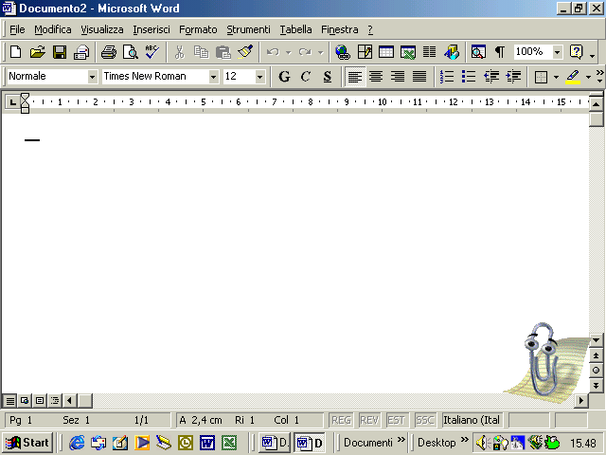

Barra di scorrimento

Righello

Vai a pagina successiva

Vai a pagina precedente

Assistente

Seleziona oggetto da sfogliare

Area di scrittura

Indicatore di fine documento

Barra di stato

Barra di scorrimento orizzontale

Pulsanti di visualizzazione

Barra del menu

* **Barra di stato**

Indica la pagina corrente, il numero totale di pagine di cui è composto il documento e altre informazioni.

* **Pagina precedente, Pagina successiva e Seleziona Oggetto da sfogliare**

Consentono di spostarsi velocemente da una parte all’altra del documento.

* **Righello**

Mostra i margini del documento e consente di impostare tabulazioni e rientri.

* **Pulsanti Riduci, Ripristina e Chiudi Programma**

Permettono, in serie, di ridurre a icona Word, di ripristinarlo a finestra attiva e di chiudere il programma.

* **Area di scrittura**

L’area di scrittura è vuota fino a quando non si comincia a scrivere qualcosa.

Il “Punto di inserimento” indica dove andremo a scrivere non appena iniziamo a digitare sulla tastiera.

L’”indicatore di fine documento” indica dove finisce il documento.

**TORNA ALL'INDICE**

# BARRA DEL TITOLO

E’ la prima riga in alto di colore blu, indica quale programma stai utilizzando e quale documento è attivo. All’apertura di Word il documento viene titolato automaticamente *Documento 1* , in attesa di venire poi salvato e memorizzato con il nome che preferisci.

# BARRA DEI MENU

Simile in tutti i programmi Microsoft, contiene i menu con i comandi di Word; da questa barra si accede a nove menu.

Alcuni comandi attivabili da menu sono presenti anche sotto forma di pulsante.

Barra dei menù

Cliccando con il tasto sinistro del mouse sul titolo del menu si apre una lista di comandi.

Si può entrare nel menu anche premendo contemporaneamente **ALT + la lettera sottolineata** in ogni nome.

# BARRA DEGLI STRUMENTI STANDARD

Contiene una serie di pulsanti fra i più utilizzati in Word. Per attivare un comando, basta fare clic sopra con il pulsante sinistro del mouse.

Barra standard

# BARRA DI FORMATTAZIONE

Contiene i comandi utili per la disposizione grafica del testo. E’ possibile, modificare le dimensioni, il colore e il tipo di carattere utilizzato, oppure allineare il testo in modo diverso.

Barra di formattazione

Attenzione! Se non compare una barra, dal menu **Visualizza**  scegli  **Barre degli strumenti**  e controlla che accanto alla barra che vuoi visualizzare vi sia un segno di spunta; in caso contrario fai clic accanto alla barra.

# PULSANTI DI VISUALIZZAZIONE

Consentono di modificare la visualizzazione del documento sullo schermo. La visualizzazione predefinita è quella “normale”, ma si può passare ad altre modalità, come quella definita “Layout di Pagina”, che mostra più o meno come risulterà il documento in fase di stampa.

**Struttura**: viene visualizzata la struttura del documento diviso in capitoli e sottocapitoli.

**Layout di lettura**: facilita la lettura del documento.

Pulsanti visualizzazione

**Layout di stampa**: il documento viene visualizzato come se fosse disposto su un normale foglio di carta.

**Normale**

**TORNA ALL'INDICE**

# SCRIVERE CON WORD

Per scrivere all’interno della finestra di lavoro, bisogna posizionarsi sul punto di inizio scrittura utilizzando il mouse, premere i tasti delle lettere sulla tastiera e continuare a scrivere senza preoccuparsi di andare a capo ( Word, infatti va a capo automaticamente). Devi ricordarti di premere il tasto **Invio**  solamente se, alla fine di una frase, vuoi andare a capo per iniziare un nuovo **paragrafo**.

Lo spazio tra le parole si inserisce premendo una volta la barra spaziatrice.

Per digitare le lettere maiuscole o i caratteri posti sulla parte superiore dei tasti occorre tenere premuto il pulsante **SHIFT** (sopra il pulsante CTRL) contemporaneamente alla battitura dell’altro tasto.

Premendo il tasto **CAPSLOCK**  (contrassegnato con un lucchetto) si possono digitare di seguito più lettere maiuscole; per disattivarlo occorre premerlo nuovamente.

Per correggere una parola errata o se vuoi tornare indietro di un passo di scrittura puoi:

* selezionare la parola o le lettere interessate tenendo premuto il tasto sinistro del mouse e trascinando verso destra o verso sinistra, premere quindi **CANC**;
* posizionarti, con il cursore, sulla lettera che vuoi cancellare e premere il tasto **CANC**;
* premere il tasto di **BACKSPACE** (contrassegnato da una freccia verso sinistra) per cancellare verso sinistra.

# MUOVERSI ALL’INTERNO DELLA FINESTRA DI WORD

Per muoverti all’interno del documento puoi utilizzare:

* i **tasti** della tastiera (cursore) per andare a destra, a sinistra, in giù, o in su;
* il **mouse**, posizionandoti con il puntatore del mouse nel punto desiderato e facendo clic con il pulsante sinistro;
* le **barre e le frecce di scorrimento** orizzontale e verticale

# SELEZIONARE

Ricorda che per fare delle modifiche su un testo devi prima selezionarlo.

* Per selezionare una **parola singola** posizionati all’interno della parola e fai doppio clic.
* Per selezionare **più parole** di una riga o parti di una riga, posiziona il cursore a sinistra della prima parola (il puntatore si trasforma in un tratto verticale lampeggiante per indicare la posizione) e trascina il mouse, tenendo premuto il tasto sinistro, in modo da evidenziare le parole/lettere desiderate.
* Per selezionare **una riga** intera, con il cursore del mouse, posizionati a sinistra della riga (il cursore assume l’aspetto di una piccola freccia inclinata verso destra) e fai un clic.
* Per selezionare **più righe,** con il cursore del mouse, posizionati sulla sinistra della prima riga e, tenendo premuto il tasto sinistro, trascina il mouse verso il basso per le righe che interessano
* Per selezionare un **paragrafo** posizionati su un punto qualsiasi del paragrafo e fai in rapida successione tre clic con il pulsante sinistro del mouse. Puoi fare la stessa cosa con un clic del mouse premendo contemporaneamente il tasto CTRL della tastiera. Ricorda che un paragrafo è un insieme di parole compreso tra due battute del tasto Invio.
* Per selezionare **l’intero documento,** con il cursore del mouse, posizionati sulla sinistra della pagina (prima dell’inizio delle righe) e fare tre clic. Puoi fare la stessa cosa con un clic del mouse + CTRL.

**TORNA ALL'INDICE**

# STAMPARE

Prima di stampare conviene controllare il risultato finale della stampa, premi il pulsante **Anteprima di stampa.**

Visualizza una pagina

Visualizza una o più pagine

Zoom: aumenta o diminuisce il formato

Lente di ingrandimento

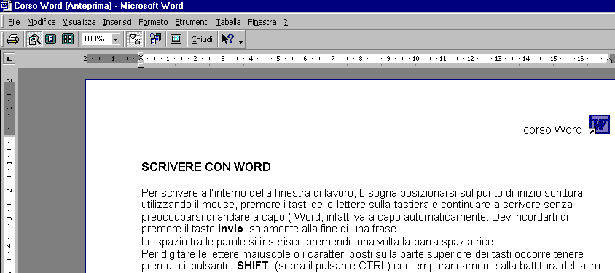

Premi questo pulsante per chiudere la finestra Anteprima di stampa

Visualizza il documento su schermo intero

Premi questo pulsante per richiedere la stampa

Per stampare immediatamente il testo, puoi premere il pulsante **Stampa Pulsante Stampa**, dopo esserti accertato che la stampante sia accesa e che sia inserito il foglio di carta.

# MODIFICARE TIPO E DIMENSIONE DEI CARATTERI

I pulsanti da utilizzare per la modifica del tipo e delle dimensioni del carattere sono situati nella barra degli strumenti di formattazione.

**Grassetto:** un carattere più marcato

**Tipo di carattere**: consente di scegliere tra molti tipi di carattere

**Corsivo:** simula la grafica in corsivo

**Sottolineato:** compare una linea al di sotto del carattere

TipoDimensionecaratteri

**Dimensione carattere**: modifica le dimensioni del carattere

# Attenzione!: come prima cosa, devi sempre selezionare la parte di testo che vuoi modificare.

**TORNA ALL'INDICE**

# MODIFICARE IL COLORE DEI CARATTERI

Le frasi e le parole in un testo possono essere scritte con caratteri colorati, utilizzando il pulsante **Colora carattere**. PulsanteColoraCarattere

Colore blu

Tavolozza dei colori disponibili

Permette di scegliere tra una vasta gamma di colori e sfumature

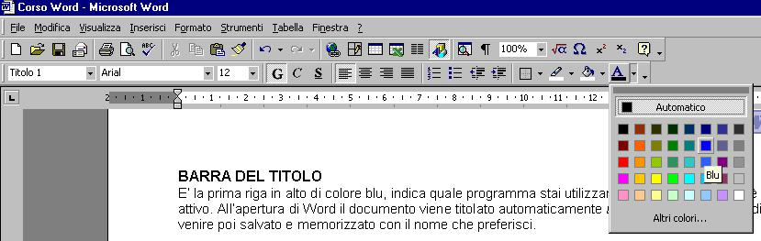

# EVIDENZIARE PAROLE O PARTI DEL TESTO

Per evidenziare in modo particolare alcune parole o frasi si può ricorrere al pulsante **Evidenzia PulsanteEvidenzia**

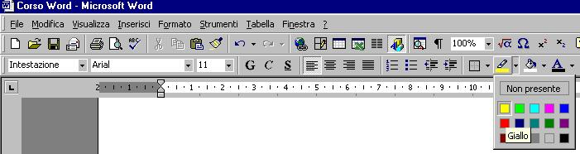

# MODIFICARE L’ALLINEAMENTO DEL TESTO

Il testo viene normalmente disposto allineato a sinistra. Questa disposizione può essere modificata utilizzando i pulsanti situati sulla barra degli strumenti di formattazione.

Centra la riga o la frase

Allinea a sinistra

PulsantiFormattazione

Giustifica, cioè allinea perfettamente a sinistra e a destra

Allinea a destra

Seleziona la parola, la frase o la parte di testo da allineare diversamente.

Fai clic sul pulsante relativo all’allineamento che vuoi applicare: immediatamente il testo verrà disposto in modo diverso.

**TORNA ALL'INDICE**

# TAGLIA, COPIA, INCOLLA

Il testo può essere tagliato, copiato, incollato utilizzando i comandi del menu **Modifica** oppure i pulsanti **Taglia** PulsanteTaglia , **Copia** PulsanteCopia, **Incolla** PulsanteIncolla, presenti sulla barra degli strumenti.

Per spostare il testo selezionato, utilizza il pulsante *Taglia* e dopo aver spostato il cursore nel punto dove si vuole inserire il testo, premere *Incolla*.

Per copiare il testo basta seguire la stessa procedura utilizzando il pulsante *Copia* anziché *Taglia*

# MODIFICARE LO SPAZIO TRA LE RIGHE

Lo spazio tra una riga e l’altra è chiamato interlinea. E’ possibile aumentare o diminuire la distanza tra le righe.

Seleziona la parte del testo di cui vuoi aumentare l’interlinea e, nel menu **Formato**, seleziona **Paragrafo.**

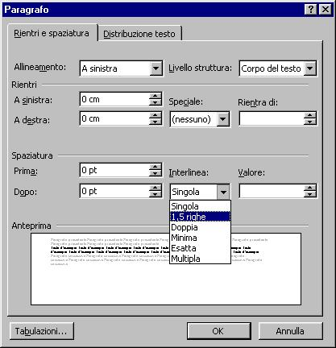

Nella finestra **Paragrafo** posizionati sulla scheda **Rientri e spaziatura** e nella casella **Interlinea**, seleziona **1,5** righe. Conferma premendo **OK**

# INSERIRE BORDI E SFONDI COLORATI

Per migliorare l’impostazione grafica puoi inserire un bordo.

Se vuoi inserire semplici bordi neri puoi usare il pulsante **Bordi** presente sulla barra di formattazione.

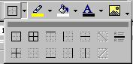

**TORNA ALL'INDICE**

Per rendere ancora più gradevole il documento puoi scegliere bordi di vario colore e tipologia, nonché vari tipi di sfondo. Seleziona la parte di testo su cui inserire il bordo e lo sfondo e nel menu **Formato** scegli **Bordi e sfondo.**

Scheda **Bordi**

Scheda **Sfondo**

Tipo di bordo scelto

Spessore della linea del bordo

Colore scelto

Tipo di linea selezionata

Risultato finale delle impostazioni

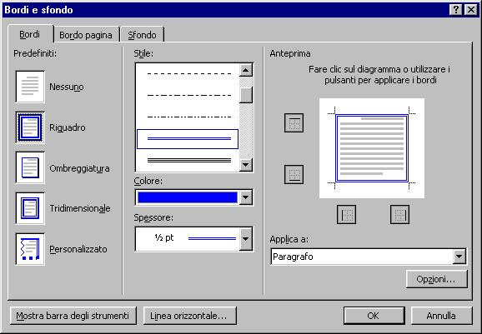

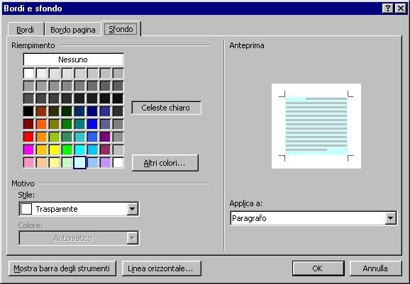

**TORNA ALL'INDICE**

# USARE LE TABELLE

Le tabelle consentono di organizzare parti del testo in righe e colonne in modo ordinato.

Può servire per incolonnare dati o per creare elenchi con colonne multiple, ma anche semplicemente per organizzare gli oggetti di una pagina in posizioni predefinite.

Per creare una tabella fai clic sul pulsante **Inserisci tabella** nella barra Standard.

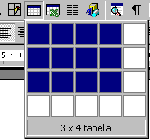

Decidi le dimensioni della tabella (numero di righe e numero di colonne) trascinando il mouse con il pulsante sinistro premuto

Successivamente puoi cambiare la larghezza delle colonne trascinando con il mouse il bordo della colonna verso sinistra o verso destra.

Se vai su **Tabella** presente sulla barra dei menu vedi tutte le altre opzioni relative alle tabelle.

Puoi inserire tabelle anche attraverso la barra **Tabelle e bordi**. Per farla apparire bastare premere il pulsante relativo **PulsanteTabelleBordi** presente sulla barra Standard.

Dopo aver cliccato il pulsante **Disegna tabella**, il puntatore del mouse assumerà la forma di matita. Cliccando e trascinando il mouse sulla pagina si creeranno le linee che formeranno la tabella

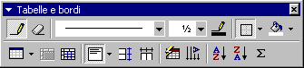

# MODIFICARE I MARGINI DI UN DOCUMENTO

Puoi modificare i margini del documento selezionando nel menu **File**, **Imposta pagina** e nella finestra che appare fai clic sulla scheda **Margini**. Inserisci i valori che ritieni più opportuni e conferma con **OK.**

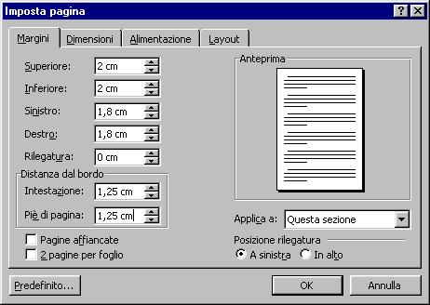

Vedi in anteprima l’effetto delle nuove impostazioni

Modifica l’ampiezza del margine sinistro e del margine destro

**TORNA ALL'INDICE**

# BARRA DEI PULSANTI PER IL DISEGNO

# Per aprire la relativa barra devi fare clic sul pulsante disegno Pulsante Disegno presente sulla Barra degli strumenti Standard, appare (di solito in basso) la Barra dei pulsanti Disegno.

Ruota per gradi

Stile tratteggio

Colore riempimento

Inserisci ClipArt

Ovale

Inserisci forme

Colore linea

Freccia

3D freccia

**Barra dei pulsanti Disegno**

Linea

Ombreggiatura

Stile linea

Inserisci WordArt

Seleziona oggetti

Casella di testo

Rettangolo

Colore carattere

Stile freccia

# UTILIZZARE WORD ART

Con Word Art puoi inserire un titolo grande e colorato, con uno stile “speciale” ideale per un manifesto, un invito a una festa, oppure la prima pagina di un quaderno.

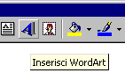

Fai clic sul pulsante **Inserisci WordArt** . Scegli la casella che raffigura lo stile che vuoi utilizzare e premi **OK**

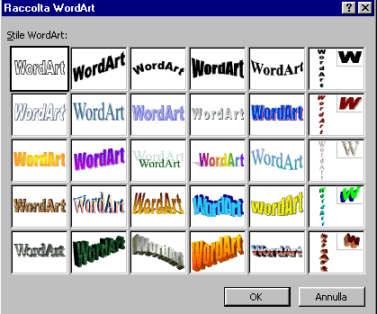

Premi OK per confermare

Stile scelto

La finestra successiva permette di scrivere il testo, scegliere la dimensione della scritta. Se vuoi puoi fare clic su grassetto o/e corsivo.

**TORNA ALL'INDICE**

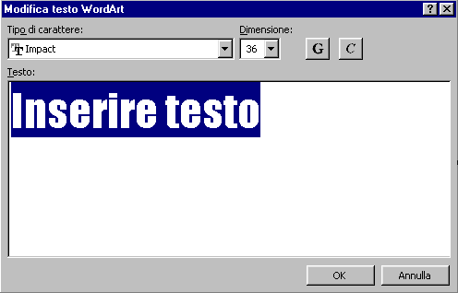

Alla fine fai clic su **OK**.

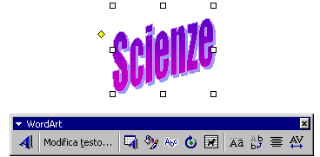

Appare la scritta che hai digitato circondata da piccoli quadretti bianchi.

Sono come piccole maniglie; facendo clic sopra i quadretti puoi trasformare a piacimento la figura. La “maniglia” gialla, serve a girare la figura.

La barra **WordArt** permette ulteriori modifiche alla scritta.

# INSERIRE FORME GEOMETRICHE E NON

Se vuoi un disegno geometrico puoi fare clic su **Forme**, appariranno i seguenti menu.

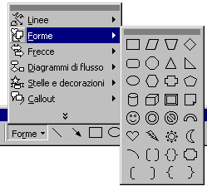

Se interessa solo un rettangolo o un ovale basta fare clic direttamente sui relativi pulsanti PulsantiRettangoloOvale presenti sulla barra del Disegno.

**TORNA ALL'INDICE**

**Importante**: se desideri una *figura regolare* devi tenere premuto il tasto “maiuscolo” della tastiera mentre con il mouse costruisci la figura:

* se vuoi un **quadrato** scegli rettangolo, trascina … tenendo premuto maiuscolo..
* se vuoi un **cerchio** scegli ovale, trascina … tenendo premuto maiuscolo..
* se vuoi un **poligono regolare**  scegli il relativo poligono da Forme, trascina … tenendo premuto maiuscolo..

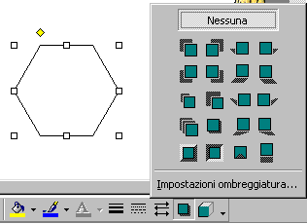

Su un disegno selezionato puoi creare vari **effetti ombra**.

Scegli il relativo pulsante sulla barra del disegno, fai quindi clic su una delle impostazioni predefinite

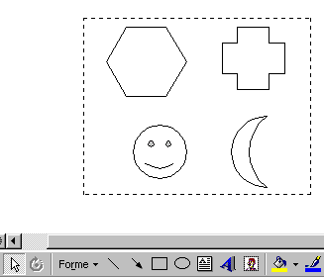

Per **selezionare contemporaneamente più figure** fai clic sul pulsante con una freccia inclinata a sinistra PulsanteSelezione, trascina il mouse tenendo premuto il pulsante sinistro partendo dall’angolo in altro a sinistra fino in basso a destra. Mentre trascini vedrai apparire un tratteggio che racchiude, come un recinto, le figure.

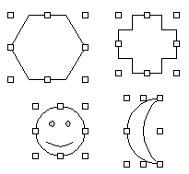

Rilasciato il pulsante sinistro del mouse le figure appaiono tutte selezionate.

Se fai clic con il destro sulle figure selezionate e poi vai su **Raggruppa** i vari disegni entrano a far parte di un’unica “figura” (un unico blocco). D’ora in poi con un clic sopra selezioni tutto il “blocco”, se trascini sposti tutto il “blocco”

**TORNA ALL'INDICE**

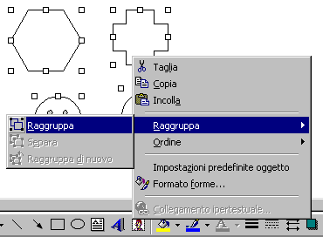

Per creare figure identiche è sufficiente crearne una, selezionarla e trascinare con il mouse tenendo premuto tasto **Ctrl** della tastiera.

# CASELLA DI TESTO

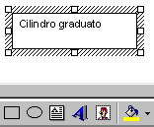

Accanto alle figure puoi inserire una etichetta, una didascalia o altro ancora. Basta fare clic sul pulsante relativo.

La casella di testo può essere modificata inserendo sfondi colorati e linee di diverso stile e colore. È possibile aggiungere un effetto ombreggiatura o tridimensionale alla casella.

Controlla che la casella di testo sia selezionata e premi il pulsante **Colore di riempimento**, quindi dalla tavolozza dei colori scegli quello che preferisci

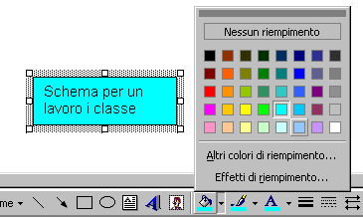

Pulsante Colore di riempimento

Casella di testo selezionata

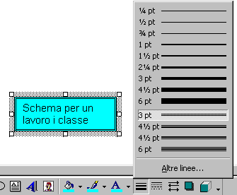

Modifica lo stile del bordo premendo il pulsante **Stile linea** scegliendo ad esempio 3 pt.

Per modificare la linea del bordo, premi il pulsante **Colore linea** e scegli un colore per il bordo.

Puoi aggiungere un effetto ombreggiatura facendo clic sul pulsante **Ombreggiatura**.

**TORNA ALL'INDICE**

# INSERIRE IMMAGINI

L’inserimento di immagini attinenti al testo può servire per richiamare l’attenzione su ciò che si desidera comunicare.

Posizionati sul punto del testo in cui desideri inserire l’immagine, fai clic sul pulsante **Inserisci ClipArt**  posto sulla barra degli strumenti disegno. Appare la finestra relativa che riporta, nella scheda **Immagini** , le varie categorie di immagini.

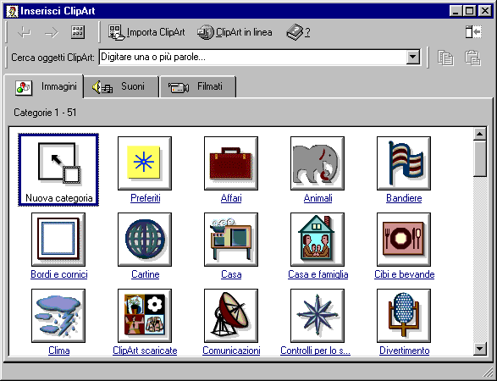

Scheda filmati: brevi video clip animati

Scheda suoni; file tipo audio

Scheda immagini

Puoi inserire anche fotografie, disegni e immagini che hai salvato da internet.

Vai su **Inserisci**, poi **Immagine**, quindi scegli **Da file …**

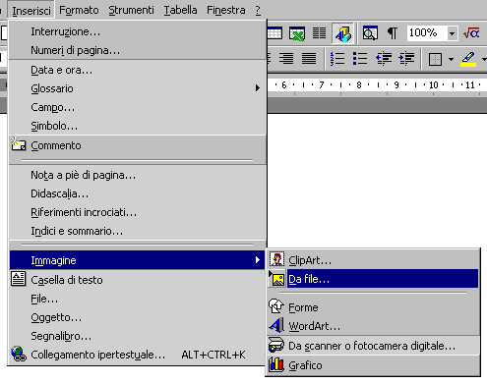

Dalla finestra successiva scegli l’immagine che vuoi inserire.

**TORNA ALL'INDICE**

# INTESTAZIONE E PIÈ DI PAGINA

Possiamo inserire una scritta, un titolo, una voce che si ripete su ciascuna pagina del documento. Sarà sufficiente scrivere una volta solo, questo apparirà anche sulle pagine seguenti.

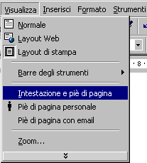

Scegli **Visualizza** dalla Barra dei menu, apparirà il menu a tendina, fai clic su **Intestazioni e piè di pagina**.

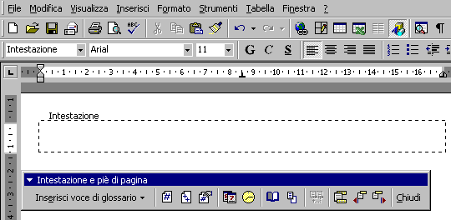

La relativa barra che compare permette di automatizzare alcune scritte

In questo spazio puoi scrivere l’intestazione

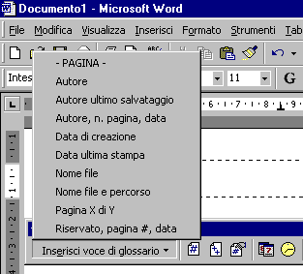

Se fai clic su **Inserisci voce del glossario** puoi scegliere tra diverse voci che saranno inserite automaticamente nel documento.

# INSERIRE UN’INTERRUZIONE DI PAGINA

Per ottenere che un nuovo paragrafo inizi su una pagina successiva devi inserire una interruzione di pagina.

Vai su nel menu **Inserisci**  e seleziona **Inserisci interruzione**. Nella finestra di dialogo **Interruzione** fai clic sull’indicazione **Di pagina**  e poi su **OK**.

**TORNA ALL'INDICE**

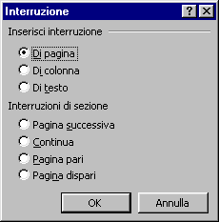

Consente di inserire un’interruzione in un punto specifico della pagina

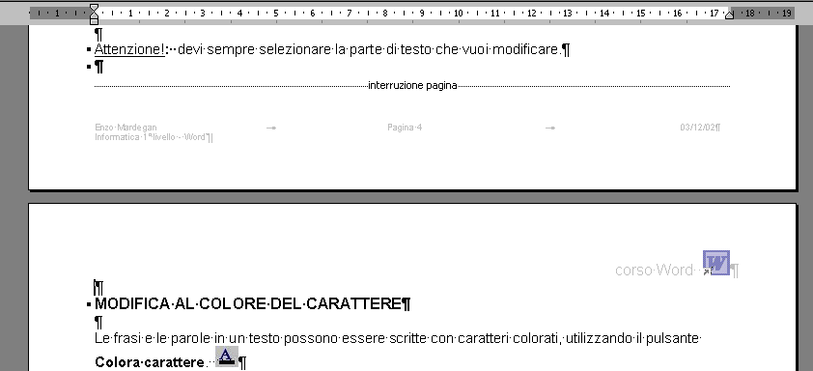

Il titolo e il testo che segue sono stati riportati sulla pagina successiva.

Se hai premuto il pulsante Mostra/Nascondi per vedere i paragrafi appare la linea che indica l’interruzione di pagina.

# INSERIRE IL NUMERO DELLE PAGINE

Se scrivi un documento di più pagine è utile inserire la numerazione progressiva alle pagine.

Dal menu **Inserisci** seleziona **Numeri di pagina** e, nella finestra di dialogo scegli dove posizionare il numero di pagina.

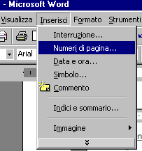 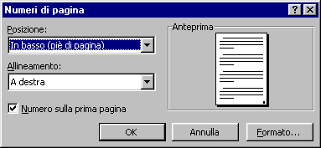

**TORNA ALL'INDICE**